Pression et pression atmosphérique
www.coursfacile.com
Pr :Abdellah Essaoudi
Collège riad Meknès
Direction de Meknès
Année scolaire17/18
I-Notion de pression
- – experiences :
On ferme l’orifice de la seringue et on tire le piston
On ferme l’orifice de la seringue et on pousse le piston.

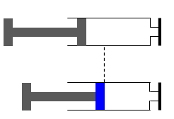
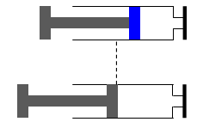
air
air

air
air
A
B

2)- observation et conclusion:
A :le volume d’air diminue en le comprimant on dit que sa pression augmente.
B :le volume d’air augmente en le decompriment,on dit que sa pression diminue.
Les gaz sont compressibles et expansibles, ils exercent une pression sur les parois du récipient qui les contiennent.
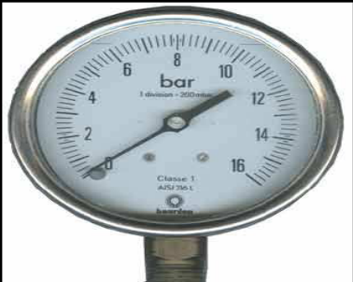
II – Mesure de la pression d’un gaz enfermé.
Pour mesurer la pression d’un gaz enfermé dans un récipient ,on utilise le namomètre,on symbolise la pression par la lettre P, l’unité internationnal de la pression est le pascal (Pa), avec :
1hP = 100Pa ,on utilise aussi le bar comme unité ; 1bar = 100000Pa = 1000hP.
III – Pression atmosphérique :
1) – Mise en évidence de la pression atmospherique
eau

feuille
verreس
a) – experience et observation

l’air exerce une pression sur le morceau de papier et empeche l’eau de s’échapper du verre, on apelle cette poussée la pression atmosphérique
conclusion :la pression atmosphérique est la poussée exercée par l’ai de l’atmosphère qui entoure la terre sur tous les corps.
La pression atmosphérique dépond des facteurs suivants :
-l’altitude
- la température .
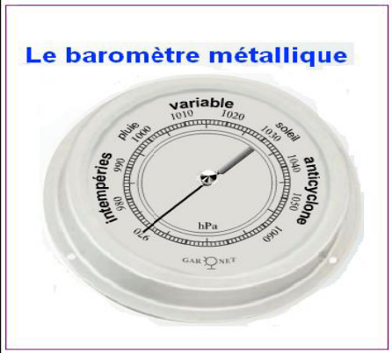
-La quantité d’air que constitue les couches l’atmosphérique.
2) –Mesure de la pression atmospherique.
Pour mesurer la pression atmosphérique ,on utilise le baromètre,
La valeur de la pression atmosphérique au niveau de la mer est :1013hP
On utilise aussi le mmHg comme unité de mesure de la pression atmosphérique .
Avec 760mmHg =1013hPa
La pression atmosphérique change avec l’altitude (la pression diminue avec l’altitude)

www.coursfacile.com

